Паспорт урока физики в 7 классе
Тема урока: | Механическое движение
Учитель | Кунгурякова Екатерина Владимировна
Образовательная цель | Формирование естественнонаучной культуры личности, развитие теоретического мышления семиклассников на основе осмысления особенностей механического движения, как физического явления
Планируемые образовательные результаты | По окончании изучения темы ученик:  ЛР-1: обосновывает необходимость и значимость для себя лично знаний физических факторов окружающего мира;  ЛР-2: активно и заинтересованно включается в выполнение всех учебных заданий;  ПУД-1: выделяет изученные понятия тему и умеет применять их при выполнении заданий;  ПУД-2: выделяет основную мысль в тексте, резюмирует её;  ПУД-3: устанавливает взаимосвязь механической работы и природы действия  ПУД-4: переводит информацию из одной знаковой системы (текста) в другую (кластер);  ПУД-5: логически рассуждает, делает выводы;  КУД-1: выполняет задания в сотрудничестве с учителем и одноклассниками;  КУД-2: аргументировано отстаивает свою точку зрения;  РУД-1: формулирует учебную цель и учебную задачу урока с помощью познавательных вопросов;  РУД-2: планирует предстоящую деятельность в виде познавательных вопросов;  РУД-3: выбирает пути и способы решения учебной задачи;  РУД-4: осуществляет самоконтроль, самооценку деятельности;  РУД-5: осуществляет личностную и содержательную рефлексию;  ПР-1: называет физические понятия природы  ПР-2: решает задачи с применением терминов и формул механического движения  ПР-3: объясняет взаимосвязь скорости, времени и расстояния в природе
Программные требования к образовательным результатам раздела «Взаимодействие тел» | Ученик научится:  - Выделять механическое движение среди других физических явлений природы  - Осуществлять решение задач с применением формулы S=Vt  - Связывать скорость, время и расстояние в единую систему природы  Ученик получит возможность научиться:  - Находить информацию о механическом движении источниках информации  - Ориентироваться в системе физических единиц механического движения  - Работать в группе сверстников при решении познавательных задач, связанных с теоретическими и практическими проблемами в области физических знаний
Программное содержание | Механическое движение, скорость, время, расстояние, траектория, путь.
Мировоззренческая идея | Механическое движение – основа движения природы
Ценностно-смысловые ориентиры | Приобщение к природе по средствам изучения физических явлений и сил
План изучения учебного материала | 1. Изучение теоретического материала при подготовки к уроку, повторение изученного  2. Определение понятия «Механическое движение»  3. Применение формулы S=Vt  4. Механическое движение и окружающий мир
Основные понятия | «механическое движение», «путь», «скорость», «расстояние»
Тип урока | урок изучения нового материала
Форма урока | урок-исследование
Технология | технология критического мышления
Оснащение урока | Учебник по физики 7 класс, А.В. Перышкин, раздаточный материал по теме, задание для работы на доске
Мизансцена урока | Парты расставлены рядами
Домашнее задание | Параграф 14, пересказ, упражнение 2.

Технологическая карта хода урока
Деятельность учителя | Деятельность уч-ся |  |  | ПОР
I. ОРГАНИЗАЦИОННЫЙ МОМЕНТ (3 мин.)
Приветствие. Проверка готовности к уроку.  Психологический настрой на урок:  - Желаю Вам быть сегодня хорошими учениками. А кто такой «хороший ученик»?  Обобщение, выводы: Хороший ученик слушает и слышит, смотрит и видит, думает и рассуждает | Стоят. Учебник, тетрадь, дневник, ручка, линейка, карандаш.  Фронтально |  |  | ЛР-2  ПУД-5
II. ПОСТАНОВКА УЧЕБНОЙ ЗАДАЧИ (10-12 мин.)
Эвристический метод, стадия вызова  Задание: Прочитайте отрывок о механическом движении из книги Андрея Ильина «Физика для «чайников»»:  «Кругом умное слово: движение. Оказывается, и это тоже понятие! Причём оно настолько заумное, что означает всего-навсего изменение. Просто изменение, и всё. В широком смысле — то есть в физике вообще. Если брать более узко, то механическое движение — это когда что-то меняет своё положение»  беседа:  - Что хотели сказать этими словами учёные физики? Согласны ли вы с ними, почему?  - Какие примеры из жизни подтверждают данное высказывание?  - Как вы считаете, с какими особенностями механического движения это может быть связано?  - Как вы думаете, почему это высказывание стало эпиграфом нашего урока?  Обобщение, вывод: Механическое движение – это изменение положения тела в природе  Задание: попробуем составить (заполнить имеющийся трафарет) кластер по имеющимся знаниям по теме механическое движение (заполненная информация в ячейках кластера это образец, она может меняться или отсутствовать)  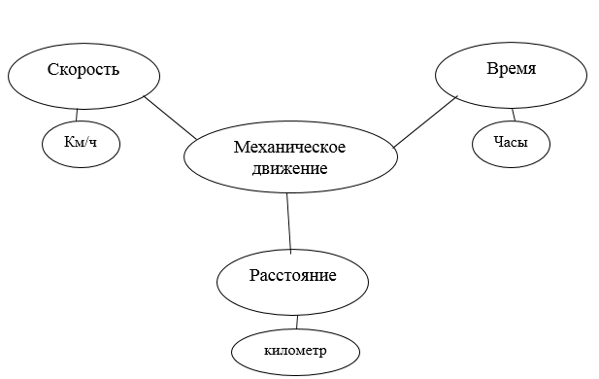  Ответ: заполняется учениками в своих тетрадях, верного варианта нет, так ка каждый обучающийся записывает свои имеющиеся знания по теме.  Задание: Оцените следующие высказывания «Верно» (+) / «неверно» (-):  - Механическое движение – движение только механических тел  - Время в механическом движении зависит от скорости  - Механическая работа не зависит от силы  - Траектория - это скорость тела  - Механическое движение – это изменение положения тела с течением времени  Проверка (устно): верные варианты, НО учитель их не говорит и не исправляет неверные ответы, по завершению урока дети сами их выявят 1)-, 2)+, 3)-, 4)-, 5) +  -Какой возникает вопрос у вас по итогам задания?  Обобщение, вывод:  Механическая работа- это физическая величина, прямо пропорциональная приложенной к телу силе и пройденному телом пути  Главный вопрос урока:  Как объяснить зависимость механического движения от времени и скорости  - Как можно сформулировать цель урока? (изучить механическое движение)  -Что мы должны знать, чтобы ответить на главный вопрос урока?  -Где и когда мы сможем применить эти знания?  -Почему нам необходимо знать механическое движение?  Обобщение, вывод:  Какова тема нашего урока? (механическое движение)  Запишите тему урока в тетради | Приложение 1  1 ученик  Фронтально  2-3 ученика, остальные – «поднятая рука»  Приложение 2  Работа учеников в тетрадях (учитель помогает ученикам),  проверка в конце урока  Приложение 3  Фронтально, результаты записываются в тетради  Самостоятельно в тетради  Фронтально  Самостоятельно фиксируют тему урока |  |  | ЛР-2  ПУД-8  КУД-2  ПУД-5  ЛР-2  РУД-4  КУД-1  РУД-1  РУД-2  ЛР-1
III. ИЗУЧЕНИЕ НОВОГО МАТЕРИАЛА (15 мин.)
Технология критического мышления:  Стадия осмысления  Задание 1.  Пользуясь раздаточным дидактическим материалом (приложение 4) выполните задания:  Задание 1. Прочитайте текст и используя метод «ИНСЕРТ», где при прочтении текста на полях отмечаем символами:  V- информация мне известна  + - новая информация для меня  - - информация не соответствует моим знаниям  ? –информация вызывает вопросы  Проверка задания 1:  По завершению прочтения и работы с текстом, ученики обсуждают полученный результат  Обобщение, вывод: в ходе работы с текстом был приобретена новая интересная информация по теме урока  Задание 2.  Пользуясь раздаточным дидактическим материалом (приложение 4) заполните таблицу из приложения 5  Ответ на задание 2 являются субъективными для каждого ученика, так как каждый ученик что-то знал, что-то не знал и вопросы возникали наверняка на разных фрагментах текста.  Задание 3.  Составить кластер по теме урока с применением полученных знаний на занятии. Совместно с учениками составляется новый кластер по теме Механическое движение (приложение 6)  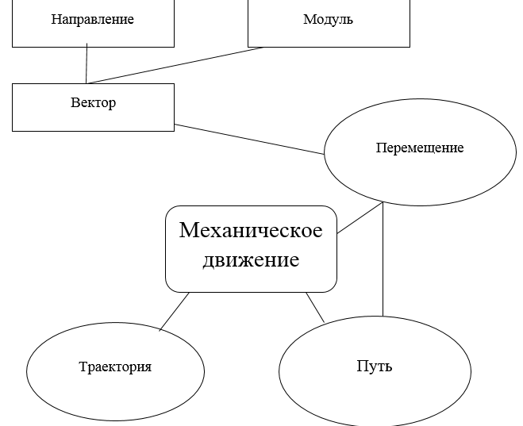  Итак, таким образом мы выяснили, что  механическое движение это - изменение с течением времени положения тела относительно других тел.  Механическое движение изучает механика.  Механическое движение может быть прямолинейное и криволинейное. |  | Приложение 4  Работа в раздаточном материале, обсуждение в парах  Приложение 4  Фронтально  Приложение 5  Самостоятельная работа в тетрадях  Один ученик заполняет кластер у доски, другие задают вопросы и ведут записи в тетрадях  Совместная работа с учителем. Сравнение первого кластера со вторым, выявление ошибок и их исправление | ПУД – 5  КУД – 1  ПУД - 6  РУД-1  РУД-2  ЛР-1  РУД-1  РУД-2  ЛР-1  ПУД-4  ПУД-2  КУД-1
IV. ПРИМЕНЕНИЕ НОВЫХ ЗНАНИЙ (5-7 мин.)
Практико-ориентированное задание  - самостоятельно выполните задание.  Приложение 7  Проверка. |  | Самостоятельно в тетрадях,  устно | РУД-1  РУД-2  ЛР-1
V. ПОДВЕДЕНИЕ ИТОГОВ УРОКА (3 мин.)
Ситуация рефлексии  Итоговая беседа  - Назовите виды работ, которые вы сегодня выполняли?  - Какое физическое явление природы мы изучали?  - Какие особенности оно имеет?  - Какие понятия вам запомнились?  - Каково значение механического движения ?  Домашнее задание  - Параграф 14, пересказ, выполнить упражнение 2  Ситуация самооценки  - Кто из вас лучше всего работал сегодня на уроке? Почему?  -Что не хватало в ответах отдельных учеников?  Дополните их. |  | Фронтально, устно  Запись в дневник.  Самооценка, устно. | РУД-1  РУД-2  ЛР-1

Приложение 1
«Кругом умное слово: движение. Оказывается, и это тоже понятие! Причём оно настолько заумное, что означает всего-навсего изменение. Просто изменение, и всё. В широком смысле — то есть в физике вообще. Если брать более узко, то механическое движение — это когда что-то меняет своё положение»

Отрывок о механическом движении из книги Андрея Ильина «Физика для «чайников»»

Приложение 2
Составьте (заполните) кластер
Часы
километры
Расстояние
Км/ч
Механическое движение
Время
Скорость

Кластер может иметь другой вид и другие определения, на данной стадии урока, обучающиеся заполняют кластер имеющимися знаниями без опоры на курс физики 7 класса

Приложение 3
Оцените следующие высказывания «Верно» (+) / «неверно» (-):
- Механическое движение – движение только механических тел
- Время в механическом движении зависит от скорости
- Механическая работа не зависит от силы
- Траектория - это скорость тела
- Механическое движение – это изменение положения тела с течением времени

Проверка (устно):
верные варианты, НО учитель их не говорит и не исправляет неверные ответы, по завершению урока дети сами их выявят
1)-, 2)+, 3)-, 4)-, 5) +

Приложение 4
Прочитайте текст, где при прочтении текста на полях отмечаем символами:

V- информация мне известна
+ - новая информация для меня
- - информация не соответствует моим знаниям
? –информация вызывает вопросы

Механическое движение
Механическим движением называют изменение пространственного положения тела или его частей относительно других тел с течением времени. При этом взаимодействие тел приводит к изменению их скоростей или к их деформации.
Механическое движение изучает механика. Раздел механики, описывающий геометрические свойства движения без учёта причин, его вызывающих, называется кинематикой; причины же движения изучает динамика.
Движение материальной точки полностью определяется изменением её координат во времени (например, для плоскости — изменением абсциссы и ординаты). Изучением этого занимается кинематика точки. В частности, важными характеристиками движения являются траектория материальной точки, перемещение, скорость и ускорение.
Прямолинейное движение точки (когда она всегда находится на прямой, скорость параллельна этой прямой).
Криволинейное движение — движение точки по траектории, не представляющей собою прямую, с произвольным ускорением и произвольной скоростью в любой момент времени (например, движение по окружности).

Приложение 5
Заполните таблицу по работе с текстом
V- эта информация мне известна | + - это новая информация для меня | - - эта информация не соответствует моим знаниям | ? – эта информация вызывает вопросы

Ответ на задание 2 являются субъективными для каждого ученика, так как каждый ученик что-то знал, что-то не знал и вопросы возникали наверняка на разных фрагментах текста, главным критерием выполнения задания является заполненная таблица.

Приложение 6
Кластер «Механическое движение»

Модуль
Направление

Путь
Траектория
Механическое движение
Перемещение
Вектор

Приложение 7
Прочитайте текст и выполните задания 1-4
Самокат
У Серёжи и Лизы одинаковые самокаты. Они захотели узнать, кто дальше проедет на своём самокате до полной остановки, после того как они стартуют с места, оттолкнувшись ногой только один раз. Для своего соревнования они выбрали ровную асфальтовую дорожку без всякого уклона.
Задание 1.
Какие причины приводят в конце концов к остановке самоката?
Выберите две причины из списка.
А. Притяжение Земли
Б. Сопротивление воздуха
В. Трение между вращающимся колесом и осью
Г. Движение самоката по инерции
Д. Давление человека на площадку (деку) самоката
Итогом этого испытания стало то, что Лиза проехала дальше, но Серёжа не согласился с этим результатом. Он сказал, что ему надо смазать свой самокат, а уже потом повторить попытку.
Задание 2.
Куда Серёжа должен нанести смазку, чтобы проехать дальше после отталкивания?
Запишите свой ответ и объясните его.
У папы Лизы есть свой самокат, колеса у которого намного больше, чем у самоката Лизы. Диаметр колеса у самоката Лизы – 10 см, а у самоката папы – 30 см (см. рисунок ниже).
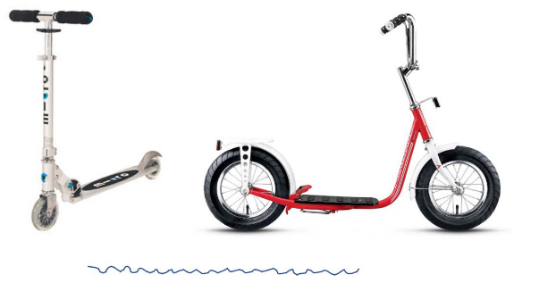
Задание 3.
Какой самокат лучше использовать на неровной дорожной поверхности, профиль которой показан под изображениями самокатов? Размер неровностей показан в том же масштабе, что и колеса самокатов. Определите самокат, который больше подходит для езды по этой неровной поверхности и объясните свой выбор.
Запишите свой ответ.
Лиза и Серёжа захотели сравнить самокаты с разным размером
колёс в другом отношении. Для этого они решили провести исследование.
Цель исследования было узнать:
Как зависит длина свободного проезда самоката после одного
отталкивания от размера колес самоката
Задание 4.
Отметьте в таблице ниже, какие параметры нужно стараться поддерживать неизменными в ходе этого исследования чтобы получить надёжный результат?
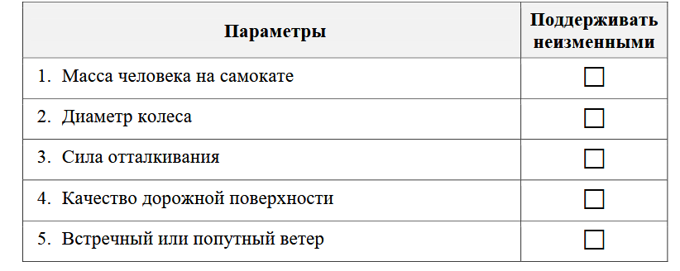

Ответы:
Задание 1. Б,В
Задание 2. Для того, чтобы после отталкивания Сережа проехал дальше, он должен нанести смазку на колеса самоката.
Задание 3. Лучше использовать второй самокат, так как его колеса больше первого и, следовательно, сила трения от неровной поверхности на рисунке будет иже, а значит проехать можно будет дальше.
Задание 4. Нужно поддерживать все параметры, так как изменение одного из них приведет к погрешности измерения и неверном результате исследования.

